Debuging aplikasi pada pemrograman Java

- Kompetensi Dasar :
3.13 Mengevaluasi debuging pada aplikasi sederhana
4.13 Menggunakan debuging pada aplikasi sederhana

- Alokasi Waktu : 8 X 45 menit ( 2 Pertemuan)
- Tujuan Pembelajaran :
Melalui pembelajaran Tatap muka melalui diskusi literasi dan presentasi, siswa mempunyai pemahaman konsep “Menjelaskan dan menerapkan perbaikan debuging pada aplikasi sederhana” ketrampilan menyajikan konsep memperbaiki bug pada aplikasi sederhana serta mengembangkan kemampuan berpikir kritis, berkomunikasi, berkolaborasi, kreatif (4C).

- Materi Pembelajaran
Debug membolehkan kita menjalankan sebuah program dengan interaktif, arti interaktif disini adalah kita bisa melihat alur source code dan variable ketika eksekusi program, debug juga berguna untuk mencari error yang tidak terlihat (bugs). Untuk menjalankan debug kita harus memberikan breakpoint didalam spesifik source code dimana eksekusi program akan berhenti ketika debug.

Bagaimana cara debug di Netbeans??? Langkah-langkah yang harus dilakukan ketika melakukan debug di netbeans bisa teman ikuti melalui langkah dibawah ini(atau bisa lihat versi video disini) :

- Setting Breakpoint
Setting breakpoint di Netbeans caranya mudah tinggal double klik baris atau sourcode yang mau teman kasih breakpoint atau klik kanan breakpoint -> toggle line breakpoint, untuk lebih jelasnya bisa dilihat pada gambar dibawah ini
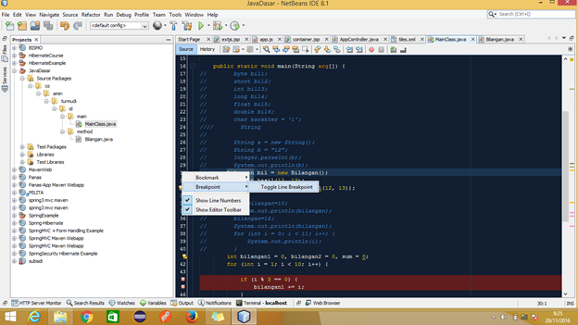
bila sukses memasang breakpoint, maka hasil nya akan tampak seperti pada gambar dibawah ini
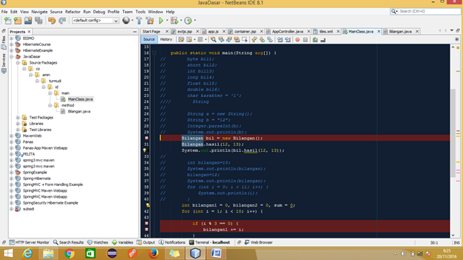
- Memulai Debug
untuk memulai debug klik kanan project kemudin debug, untuk lebih jelasnya bisa ikuti langkah dibawah ini
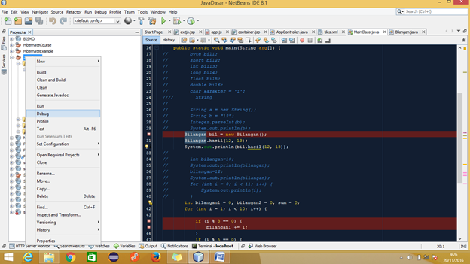
tampilan ketika berhasil menjalankan debug
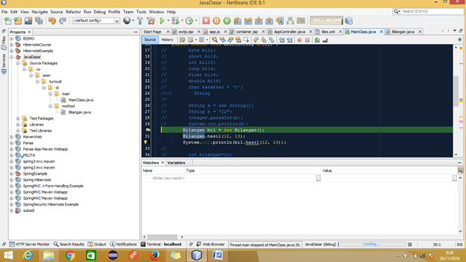

3. Kontrol short cut eksekusi program

Key | Kegunaan key pada saat debug
Shift+F5 | Mengakhiri debug
F5 | Melanjutkan debug, sampai menemui breakpoint selanjutnya
F8 | Debug perbaris/ change row
F7 | Debug eksekusi method, dan masuk kedalam method tersebut
Shift+F7 | Keluar dari method, dan kembali pada pemanggil eksekusi method tersebut.
Untuk memudahkan dalam debug kita bisa menggunakan daftar short cut pada tabel diatas.

- Kegiatan Pembelajaran
IPK :
- Menerapkan prosedur debuging pada aplikasi sederhana
- Mengidentifikasi permasalahan pada aplikasi berdasarkan data debuging
- Memperbaiki bug pada aplikasi
- Menguji aplikasi hasil perbaikan

Langkah – Langkah :
Pertemuan 1:
- Carilah informasi terkait dengan perbaikan bug pada aplikasi berbasis netbeans !
- Lakukan debugging pada aplikasi sederhana yang telah kalian buat !
- Secrenshoot hasil praktikum kalian

Pertemuan 2
- Jelaskan semua hasil debug berdasarkan analisa kode dan hasil keluaran program.

Refleksi Pembelajaran

Evaluasi
Perbaikilah bug suatu aplikasi sederhana jika terjadi kesalahan pada menu masuk pada aplikasi tersebut!

